Pressemelding
November 2017

Ellos og søstrene Fahrman lager festkolleksjon for
mor og barn
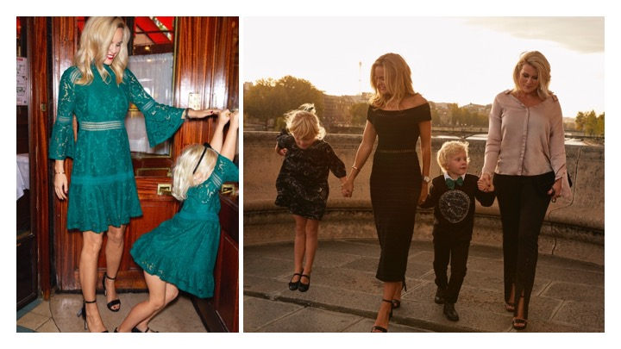

Etter forrige sesongs suksessrike samarbeid har Ellos og søstrene Fahrman laget en ny kolleksjon sammen, som passer alle vinterens høytider og festligheter. Den eksklusive festkolleksjonen inneholder plagg for både mor og barn, denne gangen er det også etterlengtede plagg til gutter med i samarbeidet.
Lange og korte kjoler i forskjellige silhuetter, dresser, bukser og topper, alt i en skjønn harmoni. Kolleksjonen består av plagg som får både store og små til å føle seg fine og festlige, helt inn i de små timene.

– Vi ønsker å bruke tid og feire vinterens høytider med våre nærmeste. Vi på Ellos hyller morskap, søsterskap, vennskap og det at generasjoner er sammen med denne samarbeidskolleksjonen, sier Moa Orrbacke, designer på Ellos.

Kolleksjonen bygger på eksklusive vakre materialer og detaljer som trukne knapper, splitter i både erme- og benkanter, blank sateng og luksuriøs blonde. Fargeskalaen domineres av svart, mørkegrønt og champagne.
Kolleksjonen slippes den 9. november og barneplaggene finnes i størrelse 86/92-134/140 og dameproduktene finnes i størrelse 34-52.

Ellos Group er Nordens ledende e-handelsgruppe med selskapene Ellos, Jotex og Stayhard. I nær relasjon med våre millioner av kunder streber vi stadig etter å utvikle og gi attraktive tilbud innen mote og hjemprodukter for hele familien. For oss er kunden alltid i fokus. Ellos Group, med hovedkontor i Borås, har virksomhet i samtlige nordiske land. Ellos Group har ca 700 medarbeidere og omsette for rundt 2 milliarder SEK i året. Hovedeier er Nordic Capital Fund VII og Paul Frankenius med Frankenius Equity AB som medinvestor, samt styreleder Ketil Eriksen.

For mer informasjon, vennligst kontakt:
Annelie Lindwall Brunsvik, Markedssjef Ellos Norway AS
annelie.lindwall-brunsvik@ellos.no
Mobil : + 47 930 00 273

